Муниципальное бюджетное дошкольное образовательное учреждение
детский сад № 2 «Ромашка»

Консультация для родителей

Как научить ребенка
вести диалог
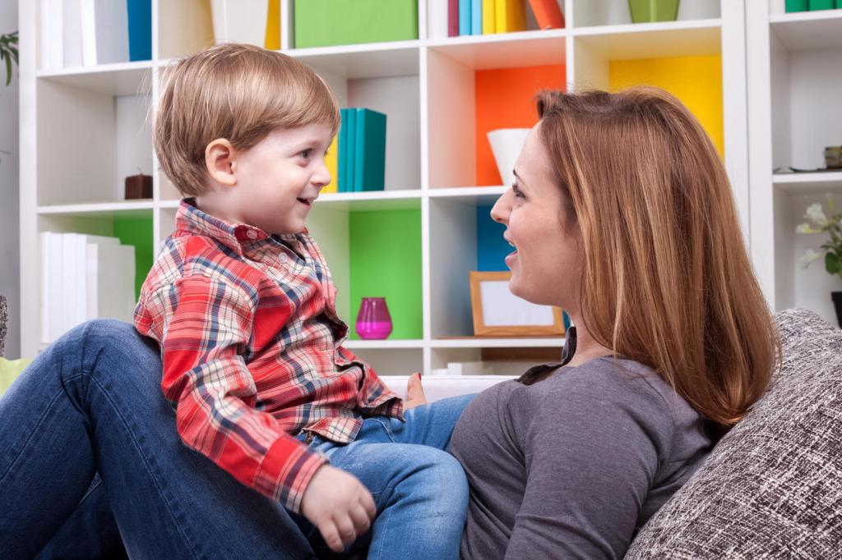

Подготовила учитель-логопед
Брагина Ирина Анатольевна

г. Приморско-Ахтарск
Уважаемые родители!
Умеет ли ваш ребёнок отвечать на вопросы своих сверстников, взрослых, обращаться с вопросом к ним? Умеет ли логично и последовательно рассказывать про свою деятельность, увиденное, услышанное, пережитое? Составляет ли он рассказы, сказки? Все эти навыки будут ему необходимы в школе.
Устная речь человека существует в двух формах: диалог и монолог.
В диалоге собеседники выступают как рассказчики и слушатели. И здесь имеет место разучить с ребёнком весёлые стихи, а потом рассказывать их вдвоём с сестричкой или мамой.
Медведь
- Ты куда идёшь, медведь?
- В город, ёлку посмотреть.
- А зачем тебе она?
- Новый год встречать пора.
- Где поставишь ты её?
- В лес возьму, в своё жильё.
- Что ж не вырубил в лесу?
- Жалко, лучше уж куплю.

Надвигается гроза
-Муравей, постой, постой.
Почему спешишь домой?
- Что ж, не видишь, стрекоза?
Надвигается гроза.
Если я спешу домой,
Будет дождик проливной.

Монолог – речь одного человека. Большинство детей на конец дошкольного возраста овладевают связной речью, умеют последовательно описать увиденное, пересказать содержание сказки, рассказа, кино. Но у некоторых детей речь отрывиста, с длинными паузами. В ней преобладают слова-заменители, перечисление предметов или действий, жесты, мимика, не хватает слов для передачи мыслей. До школы ребёнок должен научиться описывать знакомый предмет со всеми признаками, качествами, уметь сравнивать 2-3 предмета, самостоятельно рассказывать увиденное, пережитое (как отдыхал, что видел в цирке, в лесу), придумывать сказки на заданную тему. При этом инициатива принадлежит родителям.
Попробуйте поиграть с ребенком в составление загадок.

Мама: - Я сейчас загадаю загадку-описание, а ты должен узнать, о чём она. Он деревянный, стоит посреди комнаты (у окна), имеет четыре ножки и квадратную доску. За ним обедают, пьют чай. Что это такое?
Ребёнок: - Стол!
Мама: - А теперь ты задумывай любой предмет и всё про него расскажи, а я буду отгадывать.
Ребёнок: - Он большой, плоский, стоит на тумбочке. Он показывает фильмы, мультики, разные передачи.
В разговорной речи очень часто встречаются несоответствующие литературной норме формы родительного падежа, причём это, как правило, достаточно часто употребляемые существительные: названия парных предметов (ботинок, сапог, чулок), названия овощей и плодов (апельсинов, помидоров…) и их мер веса – граммов, килограммов.
Предлагаю родителям для заучивания с детьми оригинальное стихотворение.

Непутёвая Федора.
Снова горе у Федоры:
Не пошёл ей в прок урок.
Чистоты, порядка нету
И опять переполох!
Разбежалась вся посуда,
Обувь, мебель и бельё,
И рыдает вновь Федора:
- Это ж было всё моё!
У Федоры больше нету
Ни чулок и ни сапог,
Ни сандалий, ни ботинок,
Нету туфель и носков,
Нет колготок, брюк и джинсов,
Нету платьев и штанов,
Нет пальто, перчаток, шубы,
Нет сервантов и шкафов.
Полотенец нет и блюдец,
Нет тарелок, а еда –
Фрукты, овощи, продукты,
Разбежались кто куда!
Не осталось килограммов,
Не сыскать ей даже граммов
Помидоров, баклажанов,
Мандаринов, абрикосов,
Апельсинов и лимонов!
Даже свёкла и картофель
Раскатились по полям.
На пороге грязном, низком
В рваном платье, без чулок,
Слёзы льёт Федора горько
И обратно всех зовёт!
Шуйская Т.А.
Интересны и доступны для усвоения родительного падежа не только стихи, но и потешки, поговорки, загадки.
Мама: - Давай поиграем в ладошки – будем хлопать друг другу и заучим:
- На реке поймали рака,
Из-за рака вышла драка.
Это Леша-забияка
Снова в реку бросил рака.
- У нашего мишки
В мешке большие шишки.

Ребёнок: (хлопая с мамой друг другу в ладоши)
– Мамочка, отгадай:
- Построен дом без топоров и углов!
Мама: - Муравейник!
- Без рук, без топорёнка
Построена избёнка.
Ребёнок: - Гнездо!
- Без пути и без дороги
Ходит самый длинноногий.
Мама: - Дождь!
-У родителей и деток
Вся одежда из монеток.
Ребёнок: - Рыбы!

Усвоение детьми глагольных форм тоже может быть весёлым, если почитать эти стихи и задать вопросы ребёнку.
Мама: - Послушай внимательно эти стихи, а потом скажи, что девочка сделала неправильно.
Это Оленьке известно:
Что взяла, клади на место!
Только девочка мала,
Забывает, где взяла.
На диван кладёт калошу,
А на стол сажает кошку.
На пол ставит красный мак –
Это так или не так?
Если мама промолчала,
Надо делать всё сначала.

Дети, с которыми родители часто играют и общаются, развиваются быстрее, лучше говорят, имеют правильную речь.
Желаю вам успехов в развитии вашего ребенка!

